Жители поселения Десеновское подготовят чучело «Маслоеда»
20.02.2017
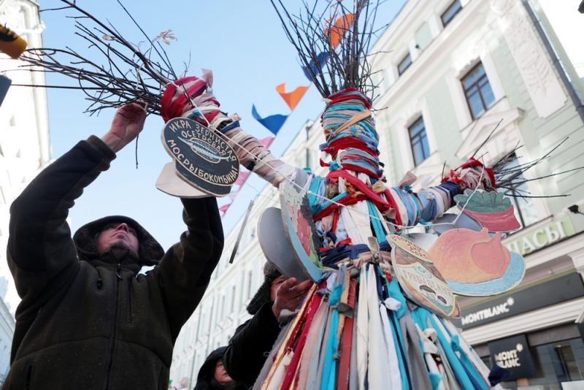
Жители поселения Десеновское подготовят чучело «Маслоеда». Фото: архив
Сотрудники Центра культуры и спорта (ЦКиС) «Ватутинки» вместе с гостями масленичного праздника соберут 20 февраля соломенное чучело «Маслоеда».
- Наши предки, считали, что обряд сожжения чучела не только символизирует проводы зимы, но и помогает избавится от негатива, - рассказала ивент-менеджер ЦКиС «Ватутинки» Анастасия Воронко. – Всю неделю можно будет писать записки о самых сокровенных желаниях и опускать в специальный кармашек «Маслоеда».
В завершении масленичной недели пройдет его торжественное сожжение.
По словам персонала учреждения, персонаж отличается от традиционного символа праздника. «Маслоед» умеет исполнять желания.

Адрес страницы: http://tinao.mos.ru/presscenter/news/detail/5016413.html
Префектура Троицкого и Новомосковского административных округов города Москвы

